Урок № 22 Дата проведення:
Тема. Додавання і віднімання числа 6 з переходом через десяток. Прямокутник та його елементи. Властивості протилежних сторін прямокутника.
Мета: ознайомити учнів з таблицями додавання і віднімання числа 6 з переходом через десяток; дати визначення прямокутника і пояснити властивість його протилежних сторін; вчити будувати прямокутник на аркуші в клітинку; формувати вміння використовувати прийоми обчислень для розвитку навичок швидкої лічби; виховувати пізнавальний інтерес до вивчення математики.
Обладнання: демонстраційний матеріал,девіз уроку,м’яч,предметні малюнки, Математика: підручник для 2 класу/ Ф.М.Рівкінд, Л.В.Оляницька. – К.: Видавничий дім «Освіта», 2013. – 160 с.
Тип уроку: вивчення нового матеріалу.
Хід уроку
І. ОРГАНІЗАЦІЦЙНИЙ МОММЕНТ
1.Організація учнів
До нас завітали гості, привітайтесь.
Продзвенів уже дзвінок,
починається урок.
Приготуйте без мороки
Все, що треба до уроку.
Книжку, зошит, ручку, олівці.
Приготувались?
Молодці!
Все у нас уже на місці,
залишилось тільки сісти!
Сядьте, дітки, всі гарненько,
Руки покладіть рівненько.
Голову вище підніміть,
Плечі свої розведіть.
Всі на мене подивіться,
і приємно посміхніться!
2.Налаштування на урок (На дошці)
А тепер девіз згадаймо
І урок наш починаймо!
А девіз нашого уроку:
Міркуємо – швидко!
Відповідаємо – правильно!
Лічимо – точно!
Пишемо – гарно!

ІІ.МОТИВАЦІЯ НАВЧАЛЬНОЇ ДІЯЛЬНОСТІ
1. Прийом «Очікування» — Подумайте і скажіть, яким має пройти наш урок? (цікавим, загадковим, навчальним, казковим, продуктивним, веселим.) — А якими для цього на уроці повинні бути ви? (наполегливими, дисциплінованими, уважними, зібраними, активними.) — Отже. Якщо ви будете такими, то ми разом створимо цікавий, творчий, продуктивний урок.
ІІІ.АКТУАЛІЗАЦІЯ ОПОРНИХ ЗНАНЬ
1. Усна лічба. Гра «Баскетбол» (на дошці)
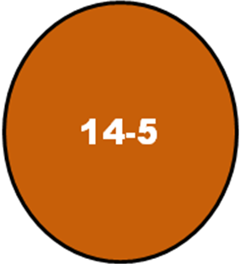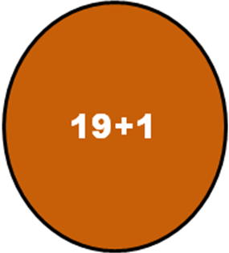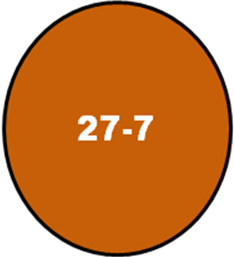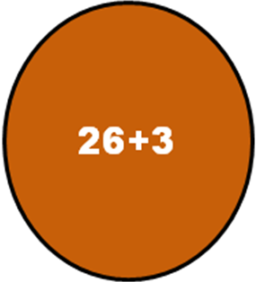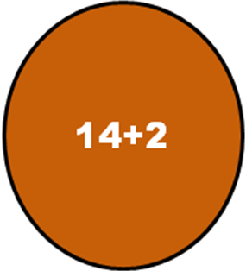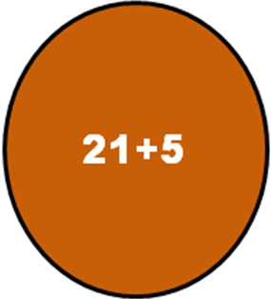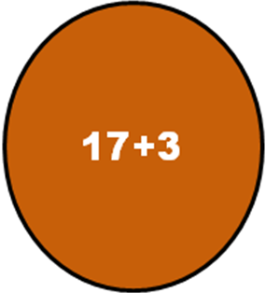
2. Геометричний матеріал
— Назвати геометричні фігури. (Вчиитель демонструє фігури, діти їх називають та пояснюють.)
— Які фігури не є многокутниками?Чому? (№ 4; 6; 7, бо многокутник — це замкнена ламана.)
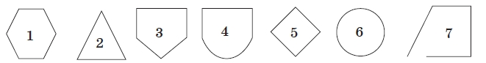
3. Хвилинка каліграфії
Відкриваємо зошити та записуємо число, класна робота та прописуємо каліграфічно цифру 6. (за зразком вчителя)
4. Математичний диктант (завдання 170)
- Запишіть число, у якому 7 дес. і 3 од.(73)
- Запишіть найменше двоцифрове число.(10)
- Запишіть найбільше двоцифрове число.(99)
- Запишіть суму чисел 8 і 5; 9 і 3.(13, 12)
- Запишіть різницю чисел 12 і 5; 11 і 4.(7, 7)
- Збільшить 5 на 30.(35)
- Зменшить 64 на 30.(34)

IV. ПОВІДОМЛЕННЯ ТЕМИ І МЕТИ УРОКУ
— Сьогодні на уроці ми ознайомимося з таблицями додавання і віднімання числа 6 з переходом через десяток, ознайомимося з прямокутником, та навчимося будувати прямокутник на аркуші в клітинку.

V. ВИВЧЕННЯ НОВОГО МАТЕРІАЛУ
1. Робота за підручником (с. 34–35)
Відкриваємо підручник на с. 34.
Завдання 171 (усно). Колективне опрацювання матеріалу
Полічіть, скільки окремо рожевих і жовтих квіточок і скільки їх всього.
— Розгляньте, як виконали додавання і віднімання. Поясніть прийоми додавання і віднімання чисел з переходом через розряд.
Назвіть тільки результати таблиці. Назвіть результати від найбільшого числа до найменшого.
Завдання 172 (усно)
Учні пояснюють, як закінчити обчислення, працюючи у зошитах.
Завдання 173. Коментоване розв’язування кругових прикладів
Учні використовують різні способи обчислення.
2.Пояснення нового матеріалу.
Вчитель демонструє прямокутник та пояснює.
Запам’ятай! Чотирикутник, у якого всі кути прямі, називають прямокутником.
АВ і СD, АD і ВС — протилежні сторони.
Завдання 174. Колективне опрацювання матеріалу
— Виміряйте протилежні сторони прямокутника на малюнку вгорі. Зробіть висновки.
Висновок. Протилежні сторони прямокутника рівні.
Завдання 175
Один учень працює біля дошки, решта — у зошитах.
Завдання 176
Після складання плану розв’язання учні записують розв’язання самостійно.

3. Фізкультхвилинка (під музичний супровід)
Трава низенька, низенька,
Дерева високі, високі.
Вітер дерева колише, гойдає,
То вправо, то вліво нахиляє,
То вперед, то назад.
То вниз пригинає.
Птахи летять, відлітають,
А діти за парти сідають

VІ. УЗАГАЛЬНЕННЯ Й СИСТЕМАТИЗАЦІЯ ЗНАНЬ
1. Робота за підручником (с. 35)
Завдання 177. Робота в парах
Учні знаходять значення виразу зі змінною.
2. Робота з картками
Побудуй прямокутник зі сторонами 2 см і 5 см.

VII. ДОМАШНЄ ЗАВДАННЯ
С. 35, завдання 178; 179.

VIІI. ПІДСУМОК УРОКУ 1.Мікрофон
— Чи справдилися ваші очікування?
— Що нового дізналися на уроці?
— Яка фігура називається прямокутником?

2.Гра « Вихваляночки» Я навчився (лася)… Мені було цікаво… Мені сподобалось… Мене здивувало…
3.Вербальне оцінювання роботи учнів на уроці.

